

**Visión Computacional**

**Catedrático: Carlos Adrian Perez Cortez**

**“Herramienta para diseño: Implementando grabcut”**

**Everardo Medina Palomo 1428512**

**Rodolfo Saúl Islas González 1485083**

**Objetivo**

Crear una herramienta que permita la manipulación de imágenes para la extracción de puntos de interés dentro de las mismas.

**Descripción**

Esta herramienta de diseño permitirá tomar objetos de interés dentro de imágenes con la ayuda de comandos simples. Con esta herramienta se busca que el usuario obtenga desde una imagen los puntos de interés utilizando una par de ventanas que le permitirán ir detallando cual zona es donde se debe aplicar la segmentación para extraer el objeto en cuestión. De inicio el usuario solo selecciona en un rectángulo el objeto deseado, después de realizar actualizaciones a la segmentación presionando una tecla, el usuario podrá entrar en un modo especial de dibujo en el cual podrá “dibujar” sobre las áreas que no quiere dentro del objeto extraído o en su defecto las áreas que si quiere que sean incluidas en este. Si el usuario no esta conforme con la salida que se esta generando, puede reiniciar el proceso desde el inicio con solo pulsar una tecla. Por ultimo el usuario podrá guardar una imagen del objeto extraído con un fondo de color negro para todo lo que no se segmento.

**Justificación**

Actualmente la Microsoft Research tiene una variedad de implementaciones para el algoritmo grabcut, las cuales permite reconocimiento de texturas con una amplia base de datos que contiene los atributos importantes pertenecientes a los patrones con los cuales se definen las texturas. Tomando en cuenta que el algoritmo grabcut es para segmentación y detección de atributos, los principios de la visión computacional son utilizados casi en su mayoría, y con una variedad que le permiten realizar segmentación bastante detallada.

Se decidió a realizar una implementación del grabcut para poner en práctica cada una de las tecnicas de manipulacion de imagenes las cuales son las bases de la visión computacional, y así poner en uso todo lo aprendido durante el curso de visión.

**UML**

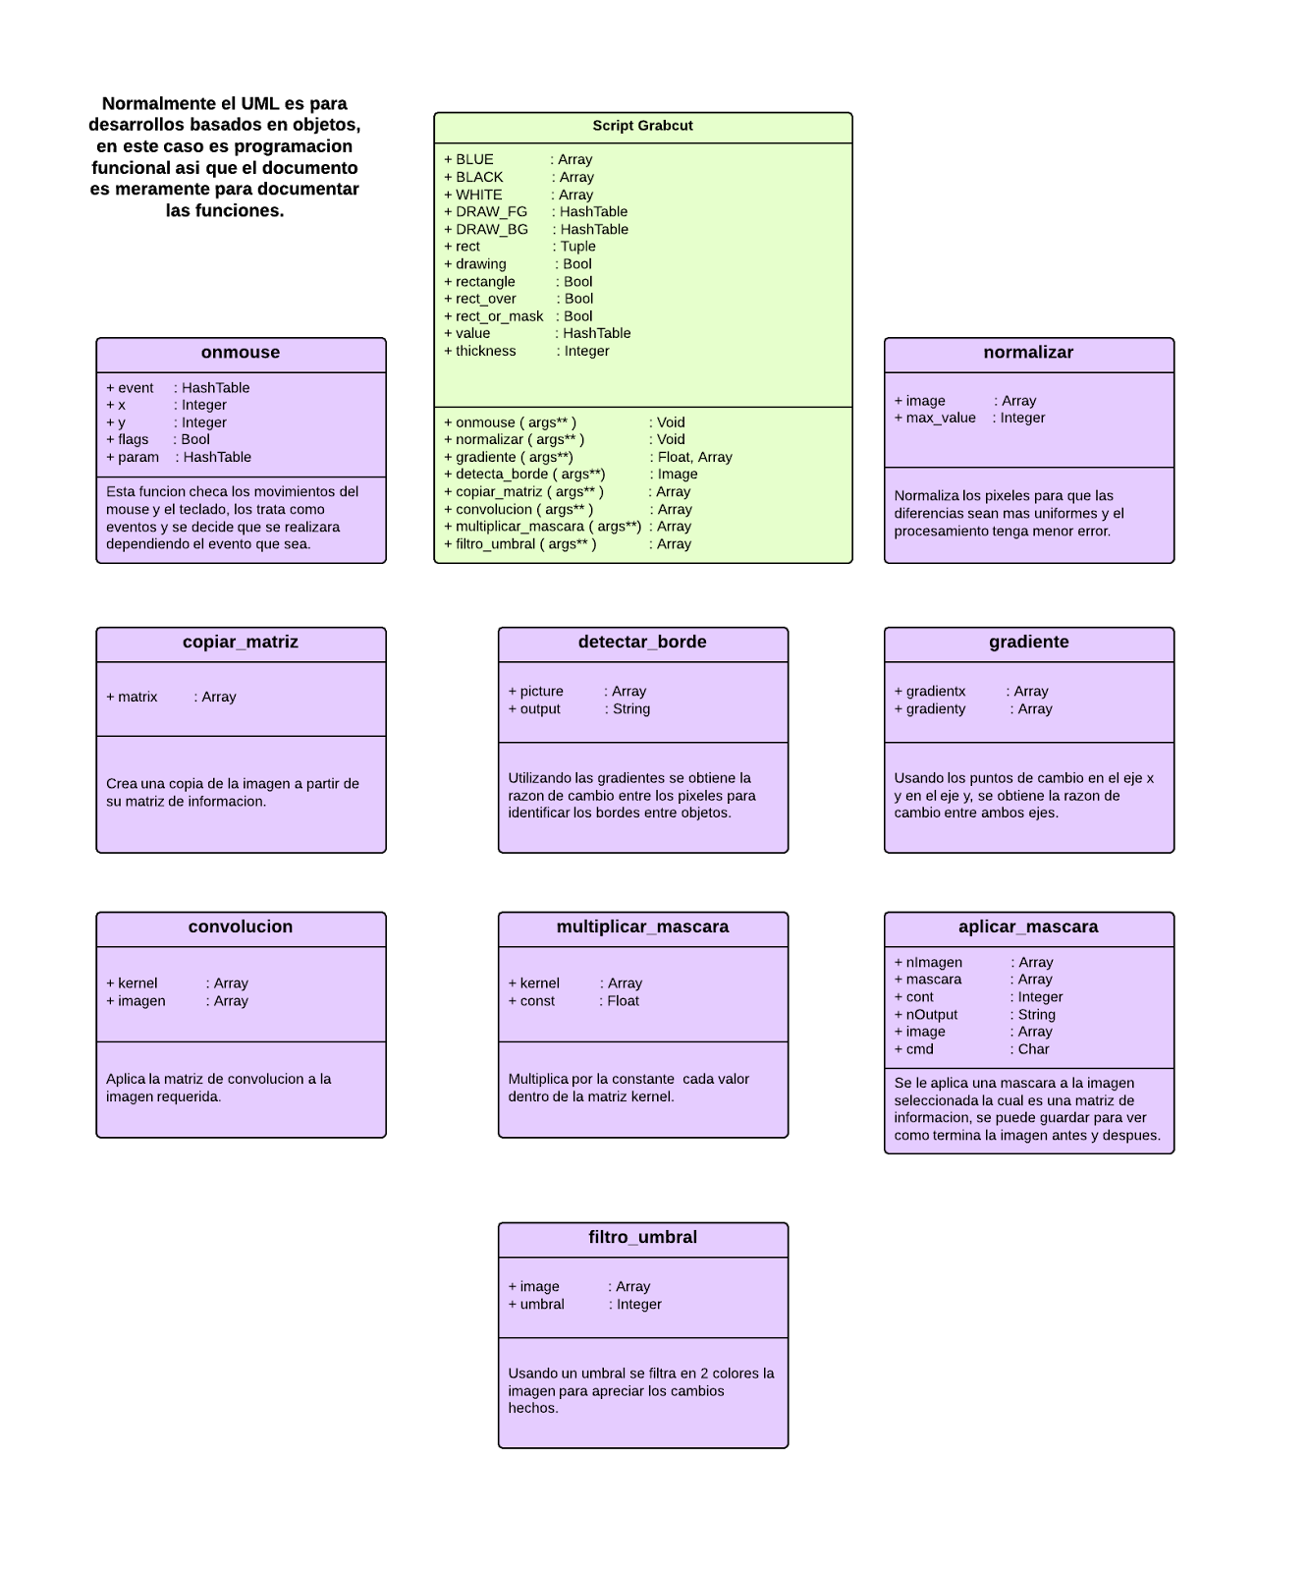

**Diccionario de componentes**

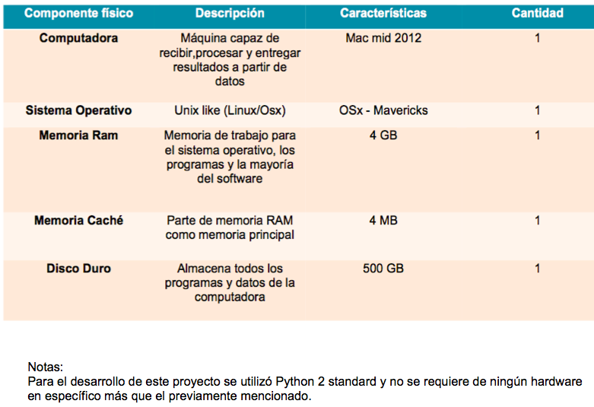

***Reporte de pruebas***

1) Utilizar una región de interés muy pequeña para segmentar.

**Justificación**:

Si la región de segmentación en la imagen es muy pequeña, la información usable se vuelve muy poca y no es posible utilizar el algoritmo de manera eficiente.

**Descripción**:

Al iniciar el script, si el usuario selecciona una región de interés muy pequeña, el script deberá informar al usuario de porque no se realizó la segmentación.

**Caso de fallo**:

* Ejecutamos el script con una imagen de 50x50.

Captura de pantalla 2014-05-26 a la(s) 21.50.58.png headrockman.png

* Seleccionamos una región para segmentar.



* Utilizamos la tecla ‘a’ para iniciar la segmentación.

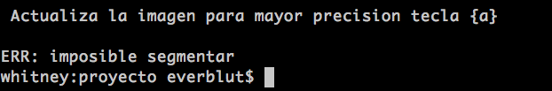

El problema consiste en que la falta de pixeles para realizar las comparaciones causa que la segmentación falle.

**Solución** :

Agregar una validación para verificar si el tamaño de la segmentación es suficiente para continuar.

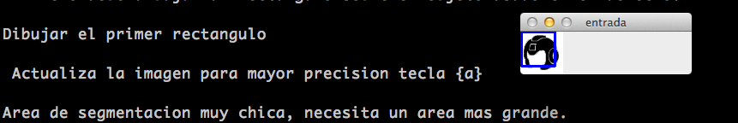

2) Utilizar imágenes muy pequeñas para segmentar usando el script.

**Justificación**:

Las imágenes pequeñas son poco prácticas para utilizar con el algoritmo grabcut, para evitar una experiencia molesta y un mal rendimiento, se anotará el tamaño mínimo de las imágenes a usar.

**Descripción**:

Al iniciar el script, si el usuario selecciona una imagen muy pequeña, menor a 100x100 el script deberá informar que por favor utilice una imagen de mayor tamaño.

**Caso de fallo**:

* Ejecutamos el script con una imagen de 50x50.

Captura de pantalla 2014-05-26 a la(s) 21.50.58.png headrockman.png

* Observamos que si carga la pequeña imagen.

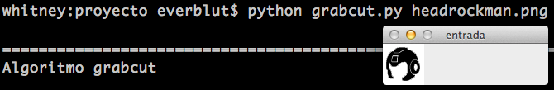

Para asegurarnos de un funcionamiento correcto, debemos acotar el uso de imágenes pequeñas.

**Solución** :

Configurar el script para que se detenga si la imagen tiene un tamaño menor al del umbral propuesto. 100x100

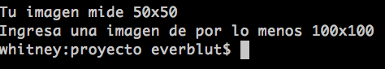

3) Utilizar imágenes muy grandes para segmentar usando el script.

**Justificación**:

Contrario a las imágenes pequeñas, las imágenes grandes si funcionan bien, pero cuando exceden el tamaño del monitor no se puede hacer un zoom out porque se modifican los píxeles con los cuales se trabaja la segmentación

**Descripción**:

Al iniciar el script, si el usuario selecciona una imagen muy grande, mayor a 1000x700 el script deberá informar que por favor utilice una imagen de menor tamaño. Esto con el objeto de que no exceda el tamaño del monitor.

**Caso de fallo**:

* Ejecutamos el script con una imagen de 7015x4960.

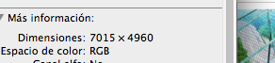

* La imagen carga, pero ocupa toda la pantalla para solo mostrar una parte.

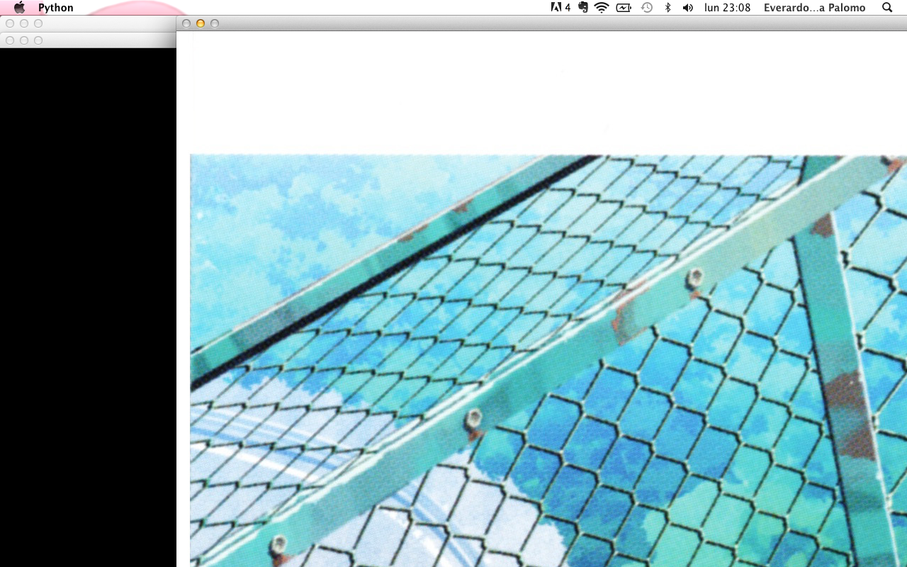

Para asegurarnos de un funcionamiento correcto, debemos acotar el uso de imágenes grandes y así evitar el mal rendimiento.

**Solución** :

Agregar una validación para no permitir imágenes tan grandes.

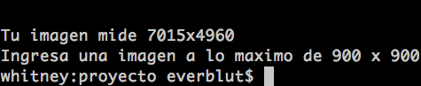

4) Solo ciertos formatos se aceptan para la segmentación.

**Justificación**:

Algunos formatos de imágenes tienen propiedades que se manejan de manera distinta al momento de segmentarlos, también el formato gif no permite realizar esta segmentación, entonces no sirve de nada realizar la carga de la imagen si no se puede procesar.

**Descripción**:

El script deberá checar que el formato de la imagen sea válido, de no serlo termina la ejecución antes de realizar la carga e indicar el porque no se llevó a cabo la segmentación.

**Caso de fallo**:

* Ejecutamos el script con una imagen de tipo gif.

Captura de pantalla 2014-05-27 a la(s) 19.33.25.png

* Nos crea un error por el formato de la imagen que no posee las mismas propiedades que los demás formatos estándar.

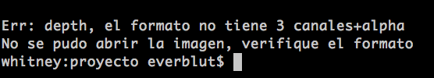

Agregaremos el código necesario para que se analize la imagen antes de realizar la carga y así determinar si seguir con la ejecución o terminarla.

**Solución** :

El script ahora valida los diferentes formatos aceptando solo los validos de 3 canales + 1 alpha.

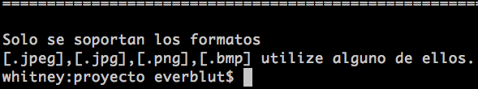

5) Primero se debe elegir una región de segmentación, luego realizar ajustes..

**Justificación**:

Para poder realizar la segmentación primero se debe de seleccionar una región, después realizar la segmentación mediante actualización del script y despues se realizan los ajustes de otra forma no se realizan las actualización sin la región seleccionada.

**Descripción**:

Al iniciar el script, el usuario debe seleccionar una región usando el click derecho , después debe hacer las actualizaciones de la segmentación.

**Caso de fallo**:

* Ejecutamos el script usando FIME.jpg como imagen.

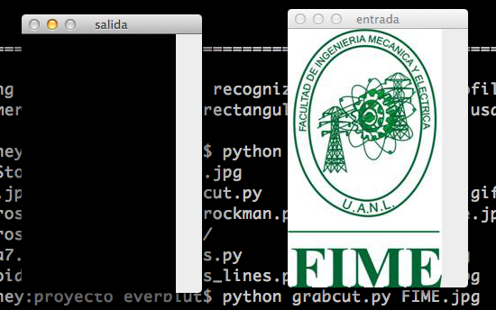

* Usaremos el modo de trazo verdadero ( pulsar tecla ‘v’ ), realizaremos un trazo y presionaremos la tecla ‘a’ para actualizar el corte.

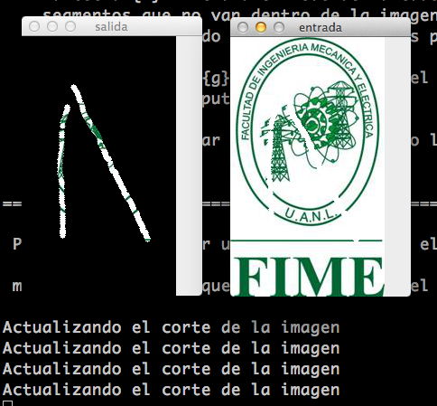

Como podemos ver, el trazo se realiza pero no se puede actualizar la segmentación porque no hay una región seleccionada y por lo tanto se vuelve un trazo inútil y se tiene que reiniciar el proceso para obtener una mejor imagen.

**Solución** :

No permitir realizar trazos sin antes seleccionar una región en la imagen.

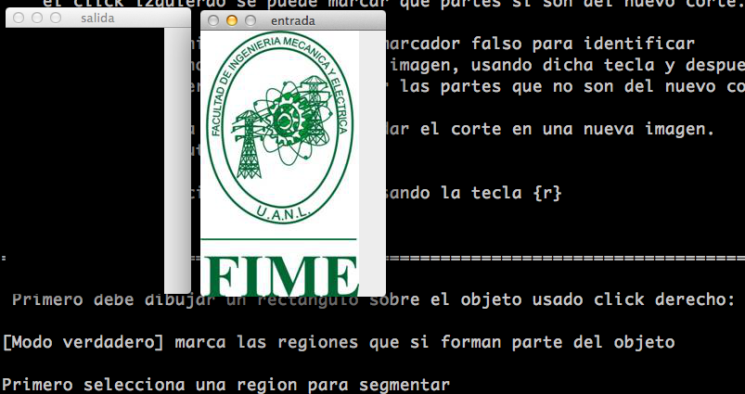

Ahora podemos ver que solo se pueden realizar lineas en modo verdadero hasta que se tiene una region de segmentación.

